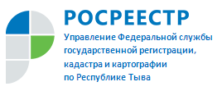Что такое государственный мониторинг земель?

В соответствии с п. 2 приказа Минэкономразвития России от 26.12.2014 № 852, государственный мониторинг земель, за исключением земель сельскохозяйственного назначения (далее - государственный мониторинг земель) в Российской Федерации осуществляется Федеральной службой государственной регистрации, кадастра и картографии (Росреестр).
Порядок организации деятельности и взаимодействия территориальных органов и структурных подразделений Росреестра при осуществлении государственного мониторинга земель установлен приказом Росреестра от 26.06.2015 № П/343 «Об утверждении Порядка организации деятельности и взаимодействия территориальных органов и структурных подразделений Федеральной службы государственной регистрации, кадастра и картографии при осуществлении государственного мониторинга земель».
В рамках государственного мониторинга земель осуществляется систематическое наблюдение за фактическим состоянием и использованием земель, выявление изменений состояния земель, оценка качественного состояния земель с учетом воздействия природных и антропогенных факторов, оценка и прогнозирование развития негативных процессов, обусловленных природными и антропогенными воздействиями, выработка предложений о предотвращении негативного воздействия на земли, об устранении последствий такого воздействия, обеспечение органов государственной власти, органов местного самоуправления, юридических лиц, индивидуальных предпринимателей и граждан информацией о состоянии окружающей среды в части состояния земель.
Государственный мониторинг земель подразделяется:
- на мониторинг использования земель;
- мониторинг состояния земель.
В рамках мониторинга использования земель осуществляется наблюдение за использованием земель и земельных участков в соответствии с их целевым назначением.
Полученные по итогам мониторинга использования земель сведения используются при осуществлении государственного земельного надзора для обеспечения органов государственной власти, органов местного самоуправления, организаций и граждан информацией об использовании земель.
В рамках мониторинга состояния земель осуществляется наблюдение за изменением количественных и качественных характеристик земель, за состоянием почв, их загрязнением, захламлением, деградацией, нарушением земель, оценка и прогнозирование изменений состояния земель.
При проведении мониторинга состояния земель выявляются:
- количественные характеристики изменения площадей земель и земельных участков различных категорий, видов разрешенного использования и видов земельный угодий;
- изменения качественных характеристик состояния земель под воздействием следующих негативных процессов: подтопления и затопления, переувлажнения, заболачивания, эрозии, опустынивания земель, загрязнения земель тяжелыми металлами, радионуклидами, нефтью и нефтепродуктами, другими токсичными веществами, захламления отходами производства и потребления, вырубок и гарей на землях лесного фонда, образования оврагов, оползней, селевых потоков, карстовых и других процессов и явлений, влияющих на состояние земель.
В качестве объектов государственного мониторинга земель определяются земли (независимо от форм собственности и форм осуществляемого на них хозяйствования) субъекта Российской Федерации в целом, административного муниципального образования (муниципальный район, городское поселение, городской округ, иные муниципальные образования), постоянно действующего полигона, эталонного стационарного участка, а также земельный участок или группа земельных участков.
Источниками информации о выполненных работах по изучению состояния и использования земель являются документы, поступившие в государственный фонд данных, полученных в результате проведения землеустройства в течение календарного года, а также данные о проведенных работах по изучению состояния и использования земель в субъектах Российской Федерации, полученные от территориальных органов федеральных органов государственной власти, органов государственной власти субъектов Российской Федерации, органов местного самоуправления, осуществляющих полномочия собственника в отношении земельных участков, находящихся соответственно в собственности Российской Федерации, собственности субъекта Российской Федерации, муниципальной собственности, или земель, государственная собственность на которые не разграничена, из других официальных информационных ресурсов.
В рамках осуществление государственного мониторинга земель, за исключением земель сельскохозяйственного назначения в Республике Тыва Управлением Росреестра по Республике Тыва (далее – Управление) проводятся следующие мероприятия:
- сбор информации о состоянии и использовании земель в Республике Тыва, ее обработка и хранение;
- составление картограмм изученности (наличия материалов) поступивших в государственный фонд данных, полученных в результате проведения землеустройства Управления документов по изучению состояния и использования земель.
При проведении мониторинга состояния земель выявляются изменения качественных характеристик состояния земель под воздействием следующих негативных процессов: подтопления и затопления, переувлажнения, заболачивания, эрозии, опустынивания земель, загрязнения земель тяжелыми металлами, радионуклидами, нефтью и нефтепродуктами, другими токсичными веществами, захламления отходами производства и потребления, вырубок и гарей на землях лесного фонда, образования оврагов, оползней, селевых потоков и других процессов и явлений, влияющих на состояние земель.
В целях сбора информации о выполненных работах по изучению состояния и использования земель, а также информации о развитии и распространении негативных процессов на землях в разрезе категорий земель по муниципальным образованиям в 2018 году Управлением направлены запросы о предоставлении сведений о выполненных работах по изучению состояния и использования земель, а также информации о развитии и распространении негативных процессов на землях в разрезе категорий земель по муниципальным образованиям по состоянию на 1 января 2019 года в территориальные органы федеральных органов государственной власти, органы государственной власти республики, а также в органы местного самоуправления республики.
После проведения анализа материалов, представленных в Управление органами государственной власти и органами местного самоуправления, можно сделать вывод, что работы по государственному мониторингу земель за счет средств бюджета Республики Тыва и местных бюджетов в 2018 году на территории Республики Тыва не выполнялись.
В государственный фонд данных, полученных в результате проведения землеустройства Управления (далее – ГФДЗ) документы по изучению состояния и использования земель в 2018 году не поступали.
В ГФДЗ Управления имеются следующие материалы по изучению состояния и использования земель с 1969 по 2005 года производства:
- изучение состояния и использования земель на территории Российской Федераци для составления карты продуктивности земельных угодий основной отрасти, хозяйственной деятельности коренных малочисленных народов Севера;
- материалы специальных обследований и изысканий использования земель (инвентаризация земель населенных пунктов Республики Тыва, материалы инвентаризации обводненных пастбищ и паспортизации обводненных сооружений, материалы инвентаризации орошаемых земель и оросительных систем, материалы инвентаризации земель, характеристика солонцовых земель по результатам их инвентаризации, материалы по консервации деградированных сельскохозяйственных угодий и мероприятия по их восстановлению);
- материалы специальных обследований и изысканий состояния земель (материалы геоботанических обследований земель Республики Тыва, отчет по геоботаническому обследованию оленьих пастбищ);
- оценка качества земель (агрохимическое обследование, материалы почвенно-агрохимических исследований, материалы по внутрихозяйственной оценке земель, качественная оценка земель сельскохозяйственной угодий, почвы и рекомендации по их использованию);
- материалы планирования и организации рационального использования земель и их охраны (природно-хозяйственная характеристика и мероприятия по улучшению и рациональному использованию естественных кормовых угодий);
- схемы землеустройства (генеральная схема противоэрозионных мероприятий, генеральная схема улучшения природно-кормовых угодий на территории Тувинской АССР);
- аэрофототопографические работы специального назначения (фотопланы (отофотопланы) на Барун - Хемчикский район Республики Тыва).
Мониторинг использования земель Управлением осуществлялся на основании сведений федеральной статистической отчетности форм № 22-1, № 22-2, № 22-5, № 22-6, сведений Единого государственного реестра недвижимости (далее – ЕГРН).
Распределение земель по категориям земель, по двум источникам информации согласно федеральной статистической отчетности формы № 22-2 и сведениям ЕГРН отражена на рисунке 1.
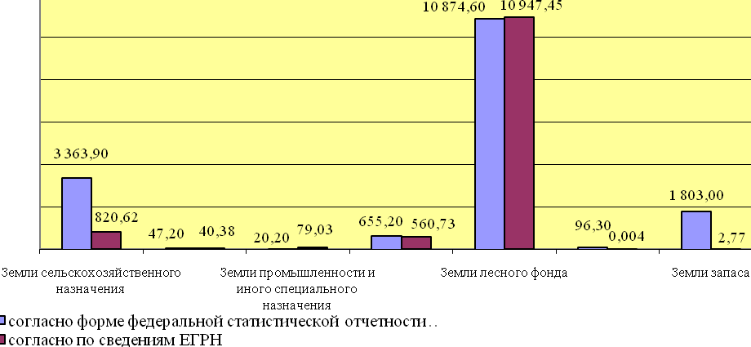Рис. 1. Распределение земель по категориям земель в тыс. га

Причиной расхождения площадей земель лесного фонда по сведениям федеральной статистической отчетности формы № 22-2 со сведениями ЕГРН послужило то, что на государственный кадастровый учет ставились отдельные лесные участки, фактически расположенные на территории ранее учтенных участков, которые внесены в ЕГРН без установленных границ, что привело к росту площадей.
Причиной расхождения площадей категории земель населенных пунктов и земель промышленности и иного специального назначения по сведениям федеральной статистической отчетности формы № 22-2 со сведениями ЕГРН является то, что в ЕГРН не внесены границы населенных пунктов. Причиной увеличения площади по сведениями ЕГРН категории земель промышленности и иного специального назначения республики, Управление полагает, что при предоставлении земельных участков категории земель промышленности и иного специального назначения исполнительные органы государственной власти или органы местного самоуправления не всегда соблюдают нормы Земельного кодекса Российской Федерации, а также Федерального закона от 21.12.2004 № 172-ФЗ «О переводе земель или земельных участков из одной категории в другую».
Кроме того, сведения о принадлежности земельных участков к определенной категории земель согласно п. 11 ч. 1 ст. 32 Федерального закона от 13.07.2015 № 218-ФЗ «О государственной регистрации недвижимости», в ЕГРН вносятся на основании акта органа государственной власти или органа местного самоуправления об отнесении к определенной категории земель или о переводе земельного участка из одной категории земель в другую.
Работы по изучению состояния и использования земель в 2018 году на территории республики не проводились, поэтому невозможно определить, какая площадь подвержена тем или иным неблагоприятным факторам и какие меры следует принять для их устранения.

По информации Управления Росреестра по Республике Тыва

